TWJ-Z319机械传动方案创意组合及参数分析实验台
一、基本配置：
1、空间及平面搭接平台：该实验台提供了空间与平面传动的搭接组合平台及各种搭接需要的走条（滑槽）三大类（6根）以及安装平板3件；
2、驱动源：采用直流调速电机，其动力输出端可联接带、链联轴器等，另一端联接光栅角位移传感器，其圆周方向有测力传感器，可检测动力输出的扭矩和速度；
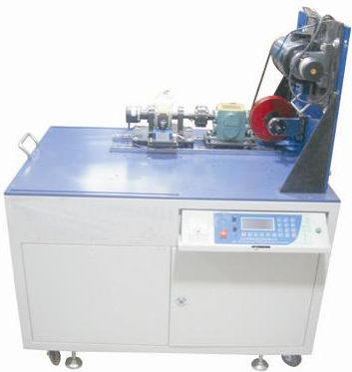
3、传动形式：
①带传动、
②链传动、
③齿轮传动包括：圆柱齿轮减速器、摆线针轮减速器、行星轮减速器、蜗轮蜗杆传动。
④凸轮传动：滚子从动件、尖端从动件、平底从动件。
4、支承包括滚动轴承和滑动轴承。
5、联轴器：可伸缩万向节联轴器、弹性柱销联轴器、挠性爪型联轴器、滚子链联轴器、单叉铰链联轴器、双叉铰链联轴器
6、离合器：采用DLYO-5A型牙嵌电磁离合器，外装双槽皮带轮（D₂=173mm），其两端轴伸可联接；
7、传动零部件库有中间传动装置两种（中心高分别为H₁=75，H₂=85）,
轴套3种10件，调整垫9种36件，联接法兰5种9件，飞轮1件，
平衡块3种3件。变载荷、加载器以及组合搭接所需的联接件库；
8、光栅角位移传感器两个（GJF-7-5V/1000P），测力传感器两个；软件一套随机工具一套。

二、主要技术参数：
1、直流电机功率：600W；
2、工作转速：0-800 rpm；
3、负载范围：0-25Nm；
4、最大中心高度：150mm；
5、光栅角位移传感器参数：2个、1000栅/转；
6、测力传感器参数：2个、额定量程5 kg、20kg，精度0.1％；
7、装配立板尺寸：600×540mm，装配平台尺寸：660×1100mm；
8、外形尺寸：1160×760×680mm；
9、重量：280kg 。
三、实验内容
1、机械传动系统设计及搭接：可设计拼装机械传动系统26种上；
2、①测试并绘制机械传动系统的速比、转矩、效率等机械特性曲线；
②分析比较不同机械传动系统的机械特性的差别；
3、机械系统润滑性能的研究。
四、性能特点
1、将机械系统进行集成分析对比，扩展学生创新研究视野；
2、传动系统配置加油枪、接油盘，可进行不同润滑状态的传动性能研究；
3、可设计拼装机械传动系统26种以上。
4、传动部件库种类齐全，可使学生对传动形式较全面的认识；
5、利用检测分析软件可实时检测分析机械系统传动参数，并从其变化规律中对系统的性能、安装状况、运行工况进行分析，并由此对系统设计和安装进行调整。
6、教学软件为学生提供了实验背景说明和实验台介绍，具有多媒体教学功能，
可利用分析软件的开放平台，使用者可自行数据处理。
7、实验台采用下拉式控制面板、液晶显示，显示数据稳定、可靠。
8、计算机全程控制（全自动）或手动控制设备的启停、加减速、数据采集，实时显示运动参数和变化曲线，数据可生成EXCEL表格、可保存、打印、远程转输等。
五、检测控制系统及教学分析软件内容和特点：
1、教学软件具有多媒体功能，能编辑实验报告。
2、可以实时显示运动参数的实时变化曲线，曲线可可打印，并且实测数据能生成EXCEL表格，表格也能打印；
3、实验结果可以以文本形式保存，并可在网络上发送，便于网络化实验，使教师可在网上批改作业。

